

**FORMULACIÓN Y EVALUACIÓN DE PROYECTOS DE INVERSIÓN**

**ROCHA GOMEZ ADRIANA**

**Aarón Hernández García**

**U1.A5. Segundo avance: Proyecto de Inversión**

**16/11/2024**

**PÉREZ JUÁR HERNANDEZ GARCIA**

**1.2 APLICACIONES DE LA DISTRIBUCIÓN NORMAL**

**Centro Recreativo para Competencias de eSports**

(**Proyecto de Infraestructura)**

**Introducción**

En la última década, los deportes electrónicos (eSports) han experimentado un crecimiento explosivo, convirtiéndose en una industria global con millones de seguidores y participantes. Los eSports no solo son un fenómeno de entretenimiento, sino también una plataforma profesional competitiva que atrae audiencias de todas las edades. En este contexto, el proyecto "Centro Recreativo para Competencias de eSports" surge como una inversión estratégica en infraestructura para capitalizar el auge de esta industria.

**Macro Localización**

Tijuana, Baja California.

**Micro Localización:**

Av Constitución 1337, Zona Centro, 22000 Tijuana, B.C.

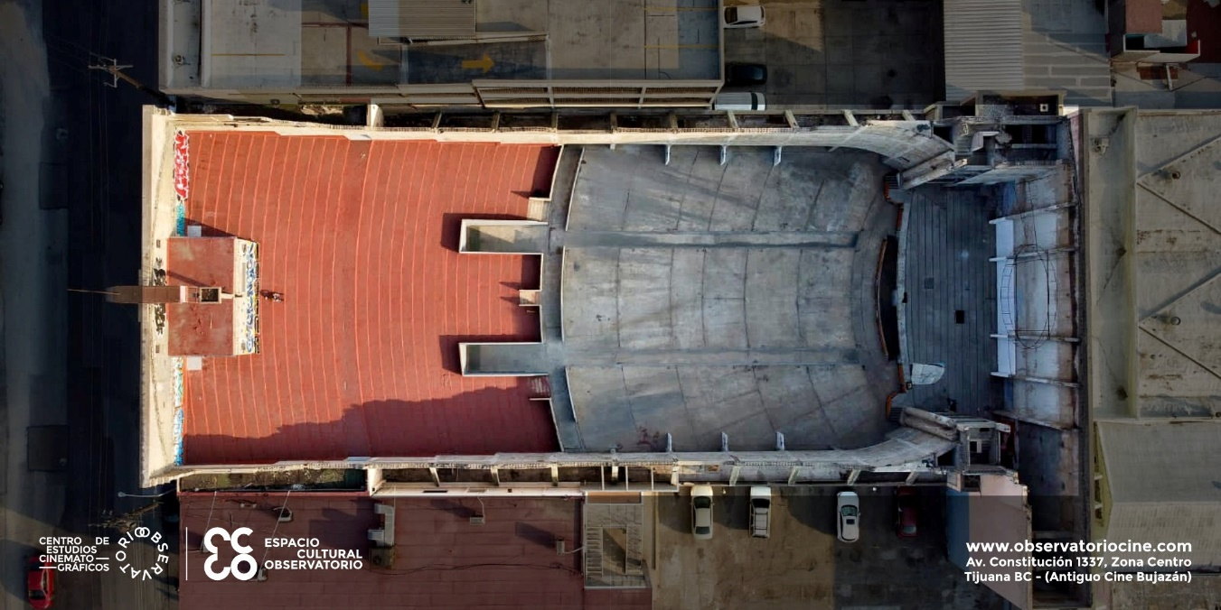

**Espacio Físico:**

**Infraestructura Disponible:**

* **Instalaciones:**
  + Edificio Principal
  + Auditorio o sala de espectadores
  + Zonas comunes:
* **Redes de Electricidad**
* **Redes de Agua**
* **Redes de Telecomunicaciones**
* **Red Wi-Fi**

**Tamaño y disposición del terreno:**

Un proyecto de este tipo puede requerir un tamaño que varía entre **2,000 y 5,000 m²**, dependiendo de las áreas a incluir:

**Entrada Principal:**

* Recepción y Lobby: Área para registros, espera, y orientación.

**Zona de Competencia:**

* Colocada cerca del centro del edificio para fácil acceso.
* Espacio insonorizado para minimizar interrupciones.

**Auditorio:**

* Ubicado junto a la zona de competencia, conectado por pasillos amplios.
* Diseño escalonado para garantizar visibilidad desde cualquier asiento.

**Condiciones Ambientales:**

* **Temperatura Estable:**
  + Mantenimiento de una temperatura entre 20°C y 24°C para evitar el sobrecalentamiento de equipos tecnológicos y garantizar la comodidad de los usuarios.
  + Instalación de sistemas de aire acondicionado y ventilación de alta capacidad.
* **Circulación de Aire:**
  + Uso de ventilación mecánica o natural para mantener aire fresco, especialmente en áreas con gran concentración de equipos electrónicos.

**Zonificación y uso del suelo:**

La zonificación determina qué actividades están permitidas en una región específica. Para un centro recreativo de eSports, las zonas más adecuadas serían:

* **Zona Recreativa:**
  + Áreas específicamente designadas para actividades de entretenimiento, recreación y deporte.
* **Zona Institucional:**
  + **Espacios destinados a la educación, cultura, y recreación comunitaria, donde puede ser factible instalar un centro de eSports.**

El uso de suelo regula el tipo de actividades permitidas en un terreno específico. Para un centro recreativo de eSports, el uso de suelo debe ser compatible con las actividades recreativas y comerciales.

* **Uso Recreativo:**
* Permite actividades enfocadas en entretenimiento y deportes electrónicos.
* Incluye instalaciones como auditorios, zonas de entrenamiento, y áreas para espectadores.
* **Uso Cultural o Educativo:**
  + Factible si el proyecto incluye programas educativos como talleres de gaming, estrategias de equipo, o tecnología aplicada a eSports.

**Accesibilidad y conectividad:**

**Accesibilidad**

**Acceso Físico**

1. **Ubicación Estratégica:**
   * Cerca de vías principales para facilitar el acceso en automóvil.
   * Próximo a estaciones de transporte público (autobuses, trenes, o metro).
   * Áreas de estacionamiento amplias con espacio para bicicletas y motocicletas.
2. **Diseño Inclusivo:**
   * Rampas y elevadores para personas con movilidad reducida.
   * Baños adaptados con barras de apoyo.
   * Pasillos amplios (mínimo de 1.2 metros) para facilitar el tránsito de personas con discapacidades o equipo como sillas de ruedas.
3. **Señalización y Seguridad:**
   * Señalización clara y multilingüe para orientar a los visitantes.
   * Mapas o pantallas digitales que indiquen las ubicaciones clave dentro del centro.
   * Iluminación adecuada en todas las áreas.
4. **Flujo de Personas:**
   * Diseñar entradas y salidas separadas para evitar aglomeraciones.
   * Espacios amplios en zonas comunes para el flujo cómodo durante eventos grandes.

**Conectividad**

**Infraestructura Tecnológica**

1. **Redes de Internet:**
   * Fibra óptica con velocidades mínimas de 1 Gbps, ideal para transmitir competencias en tiempo real.
   * Conexión redundante para evitar interrupciones en eventos importantes.
2. **Red Wi-Fi Pública:**
   * Redes Wi-Fi de alta densidad para los asistentes y competidores.
   * Segmentación de la red para garantizar seguridad (red separada para el staff y equipos).
3. **Infraestructura de LAN:**
   * Cableado estructurado (Categoría 6 o superior) para estaciones de juego.
   * Switches administrables que soporten conexiones de baja latencia.
4. **Centro de Servidores:**
   * Espacio dedicado para equipos de servidores con control de temperatura.
   * UPS (sistema de alimentación ininterrumpida) y generadores para evitar caídas de red.